CZEŚĆ!  Hej!  Dzień dobry!  Dobry wieczór! | CZEŚĆ!  Hej!  Dzień dobry!  Dobry wieczór!
Jak masz na imię? Jak ma Pan/Pani na imię?  Jak się Pan/Pani nazywa? | Nazywam się…  Mam na imię…  Jestem…  I ty/Pan/Pani?
Nazywam się…  Mam na imię…  Jestem…  Bardzo mi miło.  Miło mi. | Mnie też.
JAK SIĘ MASZ? Jak się Pan/Pani ma?  Jak leci?  Jak tam?  Co u Ciebie?  Co słychać?  W porządku.. | Świetnie / (wręcz) rewelacyjnie / genialnie  Bardzo dobrze  Dobrze  Tak sobie  Źle  Bardzo źle  Fatalnie  Do dupy  Dziękuję!  Dziękuję bardzo!  Dzięki!  I ty/Pan/Pani?
Świetnie / (wręcz) rewelacyjnie / genialnie  Bardzo dobrze  Dobrze  Tak sobie  Źle  Bardzo źle  Fatalnie  Do dupy  Dziękuję!  Dziękuję bardzo!  Dzięki! | Przepraszam, muszę już iść…  Cześć!  Do widzenia!  Do zobaczenia!  Dobranoc!  Trzymaj się!  Na razie!  Nara!  Do jutra!  Pa pa!  Żegnaj!
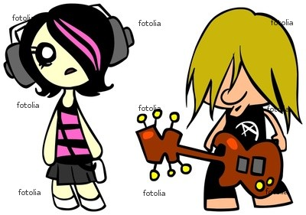
http://pixers.pl/obrazy-i-plakaty/emo-girl-with-a-player-and-a-guy-with-a-guitar-29368422

